SOLICITUD DE ADQUISICIONES
LUGAR DE ENTREGA Y MONTO REQUERIDO
ENTREGA DE LO SOLICITADO | OFICINA DIDEL, FREIRE N°476
DESCRIPCION DETALLADA DEL PRODUCTO O SERVICIO
Reconocimientos para Feria Aniversario comunal 2026, según el siguiente detalle:
- 24 unidades de Galvanos, con logo municipal
Tamaño: 15 cm ancho x 15 alto cm y 5 de alto cm.
Materialidad: base madera nativa (raulí, castaño o similar) y vidrio en su parte superior con grabado “Hualqui” y en su parte inferior placa grabada color dorado, con escudo municipal y texto
“Cuecas por Hualqui, Aniversario N° 269”

- 20 unidades de Galvanos, con logo municipal
Tamaño: 15 cm ancho x 15 alto cm y 5 de alto cm.
Materialidad: base madera nativa (raulí, castaño o similar) y vidrio en su parte superior con grabado “Hualqui” y en su parte inferior placa grabada color dorado, con escudo municipal y texto
“Carnaval Andino Jallalla Hualqui, Aniversario N° 269”

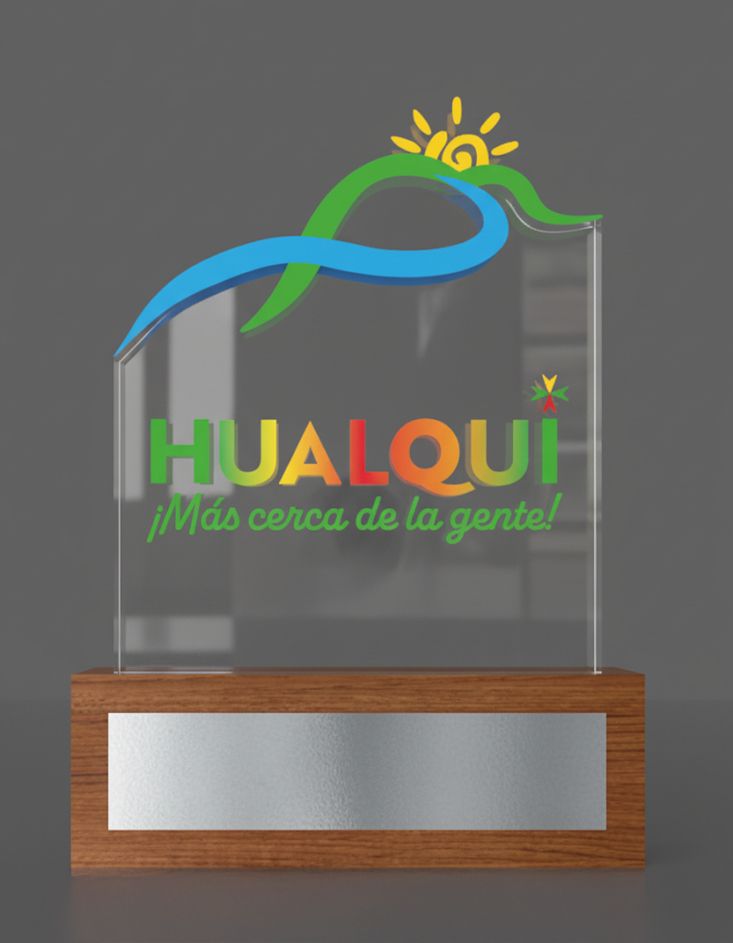

- 30 unidades de medallones de 70mm, color dorada con estuche porta medalla de terciopelo exterior e interior color rojo o negro, con logo municipal. El texto se enviará posteriormente.
Tamaño: 70 x 50 mm con cinta color roja
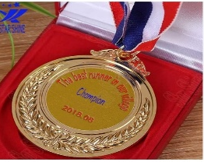
- 9 medallas con cinta verde, medida de 5 cm. Texto: “Cuecas por Hualqui, Aniversario N°269”
- 10 medallas deportes con escudo municipal, medida de 8 cm; texto se enviará posteriormente.
- 20 medallas deportes con escudo municipal, medida de 5 cm; texto se enviará posteriormente.

